**💐 TRƯỜNG TIỂU HỌC TIẾN HƯNG A RỘN RÀNG CÁC HOẠT ĐỘNG CHÀO MỪNG NGÀY PHỤ NỮ VIỆT NAM 20/10**

Tháng Mười lại về, mang theo sắc thu dịu dàng cùng niềm hân hoan hướng đến **Ngày Phụ nữ Việt Nam 20/10** – ngày đặc biệt để tôn vinh những người phụ nữ Việt Nam anh hùng, trung hậu, đảm đang và giàu lòng nhân ái.

Hoà chung không khí vui tươi đó, **trường Tiểu học Tiến Hưng A** đã tổ chức nhiều **hoạt động ý nghĩa và sôi nổi** nhằm tri ân, tôn vinh những đóng góp của các cô giáo, nhân viên và nữ cán bộ trong nhà trường.

Ngay từ buổi sáng, sân trường đã rộn ràng tiếng cười qua các **trò chơi dân gian và hoạt động tập thể** như: *Bánh xe tình yêu, nhảy bao bố, tìm kim cương.....* Mỗi phần thi đều thu hút sự cổ vũ nhiệt tình của đông đảo cán bộ, giáo viên tạo nên bầu không khí vui vẻ, đoàn kết và ấm áp yêu thương.

Không chỉ là sân chơi bổ ích, các hoạt động còn góp phần **gắn kết tinh thần đồng đội**, lan tỏa **năng lượng tích cực**, giúp thầy cô thêm yêu thương, thấu hiểu và sẻ chia trong công việc cũng như cuộc sống.

Buổi sinh hoạt khép lại trong **niềm hân hoan, rạng rỡ** của tất cả mọi người. Mỗi bông hoa, mỗi nụ cười, mỗi lời chúc gửi trao chính là minh chứng cho tình cảm trân quý dành cho những người phụ nữ – những người luôn tận tụy, yêu nghề và hết lòng vì học sinh thân yêu.

Nhân dịp này, **Ban giám hiệu nhà trường** xin gửi đến toàn thể **cán bộ, giáo viên, nhân viên nữ** những lời chúc tốt đẹp nhất:  
🌸 **Chúc các cô luôn mạnh khỏe, xinh đẹp, hạnh phúc và thành công trong cuộc sống!**  
🌸 **Mong rằng mỗi ngày trôi qua đều là một “ngày 20/10” ngập tràn yêu thương và niềm vui!**

**📸 Một số hình ảnh nổi bật trong ngày hội 20/10:**

**Hình ảnh trò chơi: Bánh xe tình yêu**

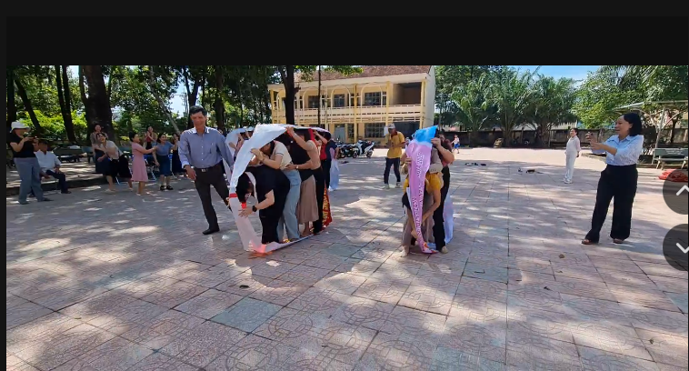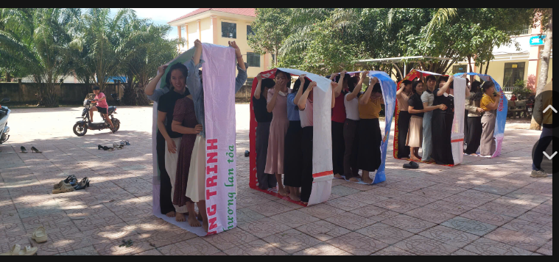

**Các cô giáo hào hứng tham gia phần thi nhảy bao bố**

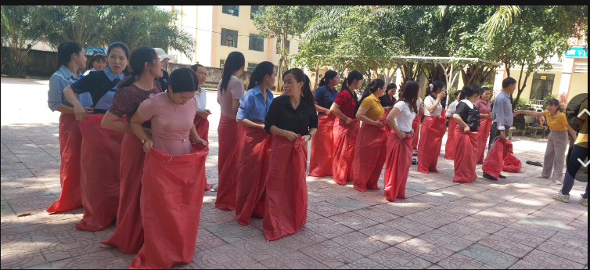

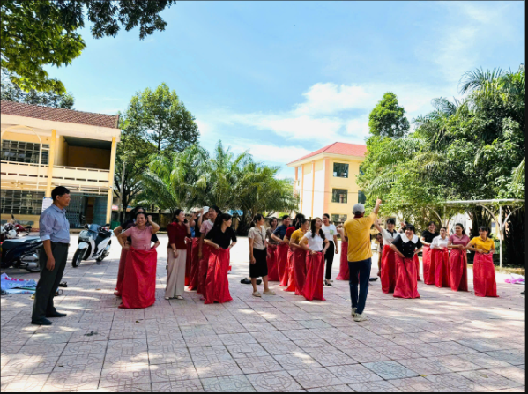

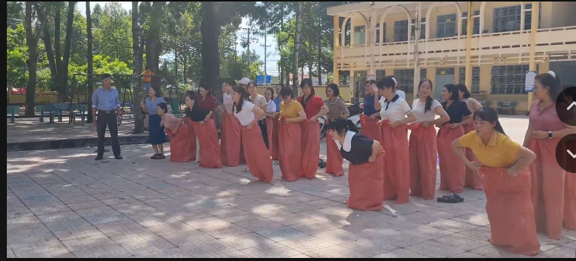

**Các cô giáo đang tìm kim cương**

